P E R S B E R I C H T

Boekje over de geschiedenis
van het kasteeltje Crabbehoff

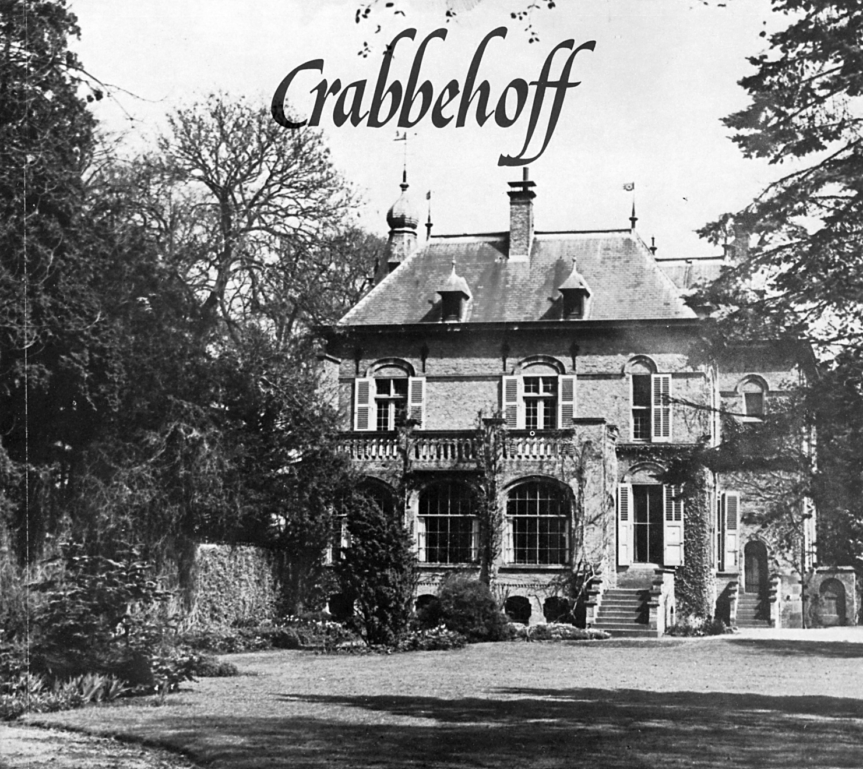

In samenwerking met natuur- en cultuurhistorisch museum Twintighoeven heeft de Stichting Natuur- en Vogelwacht een boekje over de geschiedenis van kasteel Crabbehoff laten herdrukken. De oorspronkelijke uitgave dateert uit 1976, is geschreven door historicus Chris Walson en beschrijft de historie van het kasteel en het gelijknamige landgoed.
De locatie de Crabbe (Krabbe) stamt van vóór de Sint Elisabethsvloed van 1421 en is het oudste landgoed van Dordrecht.
De laatste particuliere bewoner was Charles H.J. Redelé die het landgoed met zijn monumentale kasteel en buitengewoon mooie tuin met hoog geboomte in 1959, voor een “civiele prijs”, aan de gemeente Dordrecht verkocht. Dordrecht liet vervolgens op het 55 hectare metende landgoed, in rap tempo, een nieuwe woonwijk verrijzen.
Het boekje, geïllustreerd met veel historische zwart/wit-foto’s is verkrijgbaar bij museum Twintighoeven en kost € 3,95.

Zij die aan kunnen tonen dat zij in de wijk Crabbehoff wonen (dus postcode 3317 hebben), kunnen het boekje tegen inkoopprijs, voor slechts € 2,95 aanschaffen (één boekje per gezin).

Museum Twintighoeven is gevestigd aan de Noorderelsweg 2B te Dordrecht en is geopend op woensdag van 10.00-16.00 uur en op zaterdag en zondag van 12.30-16.00 uur.

